【手数料をバーコード付き申請書で支払う場合】
火薬庫設置等（変更）許可申請について

１ 火薬庫の構造や設備を変更するには都道府県知事の許可が必要です。
火薬庫の構造若しくは設備を変更しようとする者は、変更の工事に着手する10日前までに都道府県知事の許可を受けなければなりません。ただし、火薬庫の構造又は設備について、軽微な変更の工事をしようとするときは、軽微変更届を提出してください。

２ 手続きに必要な書類
書類 | 部数 | 備考
火薬庫設置等許可申請書（様式第７） | 1 | 控えが必要な時は、副本とともに２部提出すること。
鳥取県が発行する手数料納付書の支払後の控え | 1 | 右端の「納税証明書＜納付済証＞」の部分を申請書の裏側に貼り付ける。  （詳細は下記３を参照）
火薬庫工事設計明細書 | 1

３ 手数料（申請書に印刷されたバーコードで納付してください。）
○手数料：1件につき8,300円
○バーコード付き申請書の入手に当たっては、県ホームページ「火薬類関係の申請書様式」からダウンロードできます。
○バーコードが印刷された申請書を次の県機関の支払場所（営業時間：平日午前９時～午後５時）に提示して現金、電子マネー、クレジットカードにより手数料を納付してください。
鳥取県庁本庁舎 地下１階 売店（鳥取市東町一丁目２２０）
中部総合事務所 別館１階 倉吉食品衛生協会（倉吉市東巌城町２）
西部総合事務所 本館３階 米子食品衛生協会（米子市糀町一丁目１６０）
○納付後に受け取った「控１」の印字があるレシート（例１）を申請書の裏面に貼り付けてください。
（レジ故障時は、納付後に受け取った「県提出用」の印字及び領収印がある領収証書（例２）を貼り付け）

<例１> <例２>
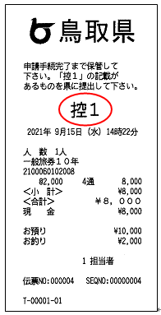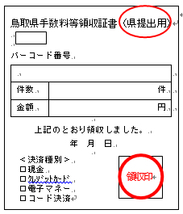

５ 申請の方法
申請に必要な書類を、次の申請先に郵送し、又は持参してください。
鳥取県危機管理局消防防災課
〒６８０－８５７０
鳥取市東町一丁目２７１番地
電話 ０８５７－２６－７０６３
ファクシミリ ０８５７－２６－８１３９
電子メール shoubou@pref.tottori.lg.jp

様式第７（規則第１３条関係）
×整 理 番 号
×審 査 結 果
×受 理 日 | 年 月 日
×許 可 番 号
火薬庫設置等許可申請書
年 月 日

鳥 取 県 知 事 様

（代表者）氏名

名 称
事務所所在地(電話)
職 業
(代表者) 住所氏名
火薬庫所在地(電話)
火薬庫の種類及び棟数
貯蔵火薬類の種類及び
その最大貯蔵量
設備、移転、変更の別
（移転又は変更の場合には
その理由）
備 考
別紙添付書類 火薬庫工事設計明細書
備考 １ この用紙の大きさは、日本産業規格Ａ４とする。
２ ×印の欄は、記載しないこと。
３ 移転または変更の場合には、新旧を併記すること。
４ ２級火薬庫にあつては、備考の欄にその使用期間を記載すること。
